新闻系统需求分析文档

版本号 | 时间 | 人员 | 修改内容
1.0 | 20160603 | 郭豪 | 创建

目录
一．编写目的 4
二．行业背景 4
三．市场调研 5
四．功能需求 8
4.1手机主页面 8
4.2用户种类 9
4.3基础逻辑构图 9
五．开发环境 10
5.1开发环境 10
5.2搭建开发环境 10
六、非功能性需求 10

一．编写目的
手机新闻客户端的主要功能就是新闻阅读，但是这样真的足够了么？在移动互联网产品的竞争越来越激烈的今天，就拿摇一摇、社交、地图等功能来说，相关产品的融合是当前移动互联网APP产品主要生存的模式之一，单个功能的产品的留存率将会越来越低，就像打车产品一样，只有抱团才能有出路。
初步整理出需要实现的功能范围，主要从技术可行性，行业需求角度分析。参考已有的成熟产品，如百度新闻客户端，腾讯新闻客户端等。对需求的把握力求精准，真正做出自己的特色。

二．行业背景
新闻客户端产品竞争将会越来越激烈，市场还需要用户来检验，不以用户为根本的产品，都是耍流氓。用户需求则有以下几个趋势：新闻功能强悍；去糟存精；把用户当用户；用户制造内容；聚合内容。
新闻基于搜索，而搜索引擎的变革自第一代的分类目录式搜索，到第二代依靠机器抓取，建立在超链分析基础上的网页搜索，再到中搜的第三代引入用户参与搜索质量的搜索。搜索引擎的变革，是互联网变革最直接的体现方式。
当前手机新闻客户端普遍存在的问题如下：
（1）有内容，但不可靠，因为内容制作团队会有人员流动，且成本较高；
（2）个性化定制，需要考虑如何将个性化做到极致又降低定制成本；
（3）给予用户发表评论意见并使评论产生效果的机会（比如微博）；
（4）同质化严重，几个新闻APP的内容和功能大同小异。
针对以上问题，解决方案如下：
（一）新闻功能强悍。新闻是其最重要的功能之一，如果用二八定律来形容，新闻功能则要占八。从纵向来看，几大门户的新闻APP产品只能出现“独食”的情况，别家的独家新闻内容要想出现在上面几无可能，从横向来看，当前只有中搜的搜悦和百度新闻具有横向的功能，能够将所有新闻纳入囊中，从面上覆盖了几乎所有的新闻网站的内容。
（二）去糟存精。对于用户来说，不仅仅需要的是全的内容，很多IT从业者对于内容阅读方面，需要的是“精华”，只看相关的，自动过滤掉不相关的内容。移动端也是如此，有的用户需要“面”，有的则需要“点”，“我只关心我关心的东西”，也许有人会觉得用户怎么这么挑剔，事实上恰恰如此，每个用户的需求不同，用户需要的是“有点有面”的产品。
（三）把用户当用户。尊重每一位用户，打造专属用户的用户中心，每个人都能讲自己喜欢的内容分享出去、传播出去。
（四）用户制造内容。目前的几大新闻客户端在UGC的属性上面还是弱了一些，至少还没有把用户提升到一个很高的高度来。让用户制造独有的内容，经过审核之后再推送，用户就是新闻制造者。
（五）聚合内容。比如用户关注了“泥石流”这条新闻，能看到相关的博客、论坛、评价、百科能信息，类似于一个聚合的词条信息。

三．市场调研
目前市面上的新闻客户端大致分为三类，以搜狐、网易为代表的互联网门户新闻客户端，内容较为丰富，新闻内容由授权转载、原创报道和UGC组成；以百度新闻、今日头条为代表的聚合类新闻客户端，通过抓取各种媒体的新闻内容，整合于自身平台；而第三种新闻客户端就是报纸、杂志等传统媒体开发的专属新闻客户端，是传统媒体抢占新媒体市场的移动站点。所以选取口碑较好的搜狐新闻、腾讯新闻、网易新闻、今日头条作为竞品分析。
产品定位及优势对比
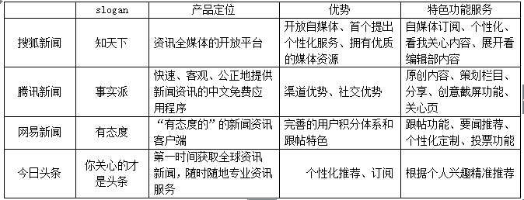
每款产品都有自己独特的定位，而用户需求的个性化需求愈加明显，做个性化的信息输出的已经不仅仅是今日头条，搜狐新闻、网易新闻等都在大打“个性化”王牌。一方面是注重内容差异化，搜狐新闻、今日头条等针对内容进行个性化推送；另一方面是频道栏目的个性化，如腾讯新闻、搜狐新闻、网易新闻等都在频道栏目方面都进行了个性化设置，用户可直接对栏目进行选择。
产品功能借鉴
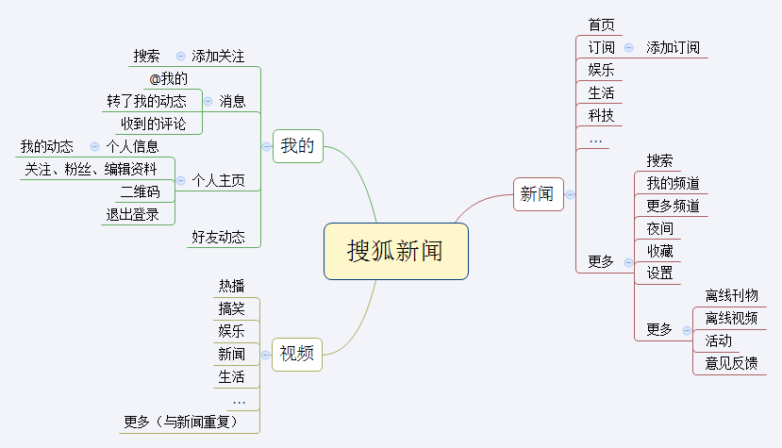
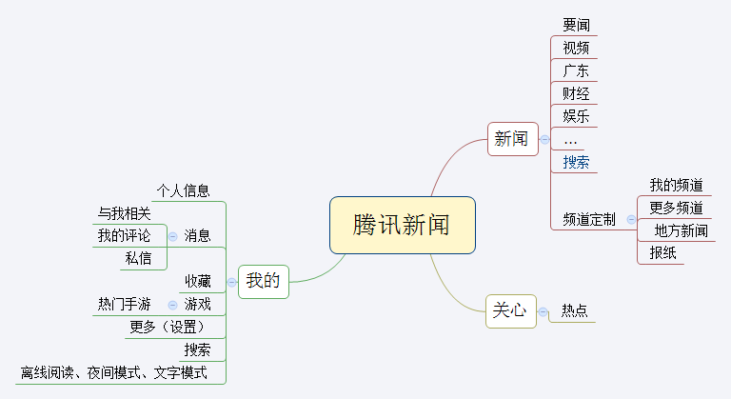
行业龙头分析
搜狐新闻：
1、作为传统的四大门户之一，运用自身多年积累的资源和内容优势，展现了一个内容丰谷的全资讯平台。
2、客户端开放了自媒体，吸引知名自媒体人和粉丝，更加丰富了客户端内容，同时又可以为产品宣传。
3、打造了许多符合年轻心态的频道如”男神、萌妹子、玩乐”，吸引更多的不同年龄层次的用户。
腾讯新闻：
1、借助QQ、微信、QQ浏览器等用户基础。
2、新增的创意截屏功能非常契合年轻用户追求个性化的需求，可以分享到微信朋友圈、微博等其他媒体，同时又可以为自己的产品宣传。
3、产品仅分为“新闻”和“关心”两大部分，并删除了原本与新闻不相关的书城，简洁明了，增加了报纸订阅，满足了用户阅读某一报刊的需求。
网易新闻：
1、大力打造“跟帖”文化，十分注重UGC价值。
2、拥有完善的用户成长体系，通过做任务赢取金币、用积分兑换奖品等形式培养用户，增强用户粘性。
今日头条：
1、个性化推荐新闻优势明显，非常符合用户追求的个性化需求。
2、通过通讯录添加好友的功能可以极大增强用户粘性。
3、“我的话题”让用户自由表达，可以产生更多内容，吸引更多用户，也有助于挖掘用户兴趣，更精准的为用户推动内容。
用户使用手机新闻客户端，更多是因为阅读方便、内容丰富全面、新闻更新快。现今资讯类产品内容上较为接近，腾讯新闻和搜狐新闻背景强大，网易通过其UGC运营也深受用户喜爱，今日头条凭借其优质的个性化推荐也赢得一定的市场份额。这是一个信息过载的时代，同时又是一个标榜极致用户服务的时代，在这样的背景下，新闻客户端产品作为传统媒体转型的产物，坚持走个性化路线，对其“沉淀”用户有着很大作用。

四．功能需求

4.1手机主页面
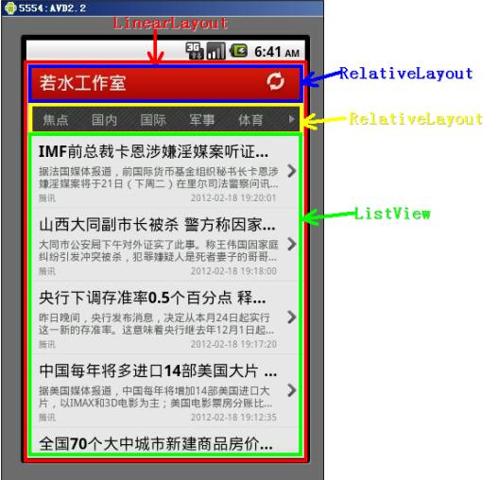
UI方面分新闻分类、新闻列表、新闻内容、升级新闻内容和新闻回复等功能模块。
具体功能需求列表如下：
编号 | 名称 | 优先级 | 备注
G1 | 注册模块 | 高
G2 | 登录模块 | 高
G3 | 实现获取不同分类新闻列表功能 | 高
G4 | 实现加载更多新闻列表功能 | 高
G5 | 显示新闻详细内容 | 高
G6 | 上下篇新闻功能 | 高
G7 | 新闻回复功能 | 高
G8 | 展示新闻回复信息 | 高
G9 | 软件自动更新 | 高
Z1 | 异步加载新闻列表 | 中
Z2 | 异步加载新闻内容 | 中
D1 | 植入广告 | 低 | 无奈的盈利模式

4.2用户种类
1）普通人群
因为是一个免费的新闻客户端，只要有安卓平台就可以下载来使用，因此是
一开对买开放的任何人群都可以使用的软件。
2）管理员
说到新闻客户端，就是客户端读取服务器的信息通过 HTTP 方式返回信息，
那么必定要有一个管理员来管理那些新闻以及用户的评论等，因此必须要设计一个超级管理员来管理用户新闻。

4.3基础逻辑构图
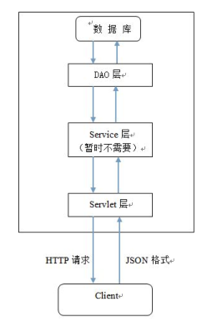

五．开发环境

5.1开发环境
（1）软件运行环境：
Windows XP 或以上版本；安卓平台的手机等
（2）开发环境
开发语言：android 语言，java 语言
开发软件：Eclipse 、Myeclipse
开发插件：SDK,ADT,JDK
数据库：Mysql
数据库管理软件：Navicat Premium
服务器：Tomcat

5.2搭建开发环境
步骤 | 名称
1 | 安装配置Tomcat
2 | 安装配置MYSQL
3 | Eclipse开发环境配置
4 | 搭建接口程序
5 | 安装Apache

六、非功能性需求
性能需求
1）系统响应时间原则上不大于 0.5s
2) 整个系统运行占用存储空间在 5MB 以下
3) 使用异步处理信息，这样不会卡死

